PETROPÁTRIA COMÉRCIO DE COMBUSTÍVES LTDA.
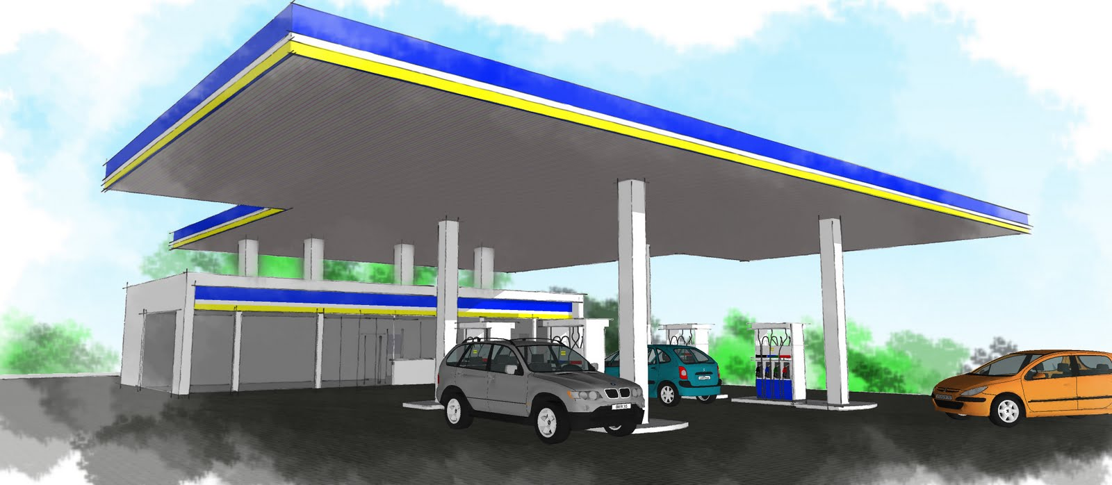

Autos nº 009/1.18.0004208-8
Ação: Recuperação Judicial
2ª VARA CÍVEL DA COMARCA DE CARAZINHO - RS
Recuperanda: PETROPÁTRIA COMÉRCIO DE COMBUSTÍVEIS LTDA

Administrador Judicial: Brizola e Japur Administração Judicial

Porto Alegre, 19 de dezembro de 2018.

RELATÓRIO MENSAL DE ATIVIDADES

Janeiro / 2019.

ÍNDICE

1. Introdução 3
1.1 Considerações Preliminares 3
1.2 Do Estágio Processual 4
1.3 Informações sobre a Recuperanda 4
2. Visita à sede da Recuperanda 5
3. Análise Financeira 6
3.1 Balanço Patrimonial 6
3.2 Demonstração do Resultado do Exercício 9
3.3 Indicadores Financeiros 12
4. Anexos 14

Introdução

Considerações Preliminares

Primeiramente, cumpre referir as premissas nas quais foram baseadas nosso trabalho, bem como destacar alguns pontos que julgamos pertinentes para uma melhor compreensão do trabalho desenvolvido.

Para chegarmos às conclusões apresentadas no presente relatório, entre outros aspectos: (i) tomamos como boas e válidas as informações contidas nas demonstrações contábeis da PETROPÁTRIA COMÉRCIO DE COMBUSTÍVEIS LTDA. fornecidas por seus administradores; e (ii) conduzimos discussões com membros integrantes da administração da PETROPÁTRIA COMÉRCIO DE COMBUSTÍVEIS LTDA. sobre os negócios e as operações da referida sociedade.

Nenhum dos profissionais que participaram da elaboração deste relatório têm qualquer interesse financeiro na Sociedade ou qualquer relação com quaisquer das partes envolvidas, o que caracteriza nossa independência em relação ao presente trabalho.

A administração da PETROPÁTRIA COMÉRCIO DE COMBUSTÍVEIS LTDA., e seus sócios não impuseram qualquer restrição a: (i) obter todas as informações solicitadas para produzir este Relatório; e (ii) chegar de forma independente às conclusões aqui contidas.

Este relatório e as opiniões nele expressas têm a finalidade de informar a todos os interessados no presente processo, observando o fato de que qualquer usuário deste relatório deve estar ciente das condições que nortearam sua elaboração.

Exceto quando expressamente mencionado, os valores indicados neste relatório estão expressos em R$ (Reais).

Do Estágio Processual

Trata-se de Recuperação Judicial requerida em 02 de outubro de 2018 por sociedade empresária de responsabilidade limitada, dedicada à exploração de posto de gasolina.

Examinados os requisitos objetivos e subjetivos, foi deferido o processamento da Recuperação Judicial em decisão datada de 07/11/2018 e veiculada no DJE de 29/11/2018.

Aguarda-se a publicação do edital do art. 52, §1º, da Lei 11.101/2005, a fim de dar início à fase extrajudicial ou administrativa de verificação de créditos.

De qualquer forma, a Administração Judicial já providenciou o envio das correspondências previstas no art. 22, I, “a”, da Lei 11.101/2005.

No prazo assinalado pelo art. 53, da Lei 11.101/2005, a Recuperanda deverá apresentar o plano de recuperação.

Não há definição na decisão que deferiu o processamento acerca da forma de contagem dos prazos, o que será objeto de provocação por parte desta Administração Judicial.

É como se encontra o processo.

Informações sobre a Recuperanda

Conforme mencionado em petição inicial, a Recuperanda é pessoa jurídica de direito privado, constituída em 26 de junho de 2006 na forma de sociedade empresária de responsabilidade limitada, com sede na cidade de Carazinho, RS.

Atua no comércio varejista de combustíveis para veículos automotores; comércio varejista de lubrificantes; serviços de lavagem, lubrificação e polimento de veículos automotores; comércio varejista de mercadorias e loja de conveniência.

A matriz está localizada no bairro Sommer (Carazinho, RS), a qual se encontra fechada no momento; enquanto a filial está localizada no bairro Vila Rica (Carazinho, RS) e mantém suas atividades operacionais em funcionamento. Atualmente a Recuperanda conta com 2 funcionários, sendo: 1 frentista e 1 caixa; e um administrador sócio, o Sr. Rudi Oscar Sturmer.

Feitas essas considerações, a Administração Judicial realizou visita à filial da Recuperanda a fim de verificar o andamento do comércio de combustíveis e da prestação de serviços. Dessa visita, constatou-se que as atividades da Recuperanda na filial estão em normal funcionamento.

Visita à sede da Recuperanda

No dia 20 de outubro de 2018, a Administração Judicial realizou visita à sede da Recuperanda, ocasião em que foi recebida pelo Sr. Felipe, filho Sr. Rudi, sócio da empresa.

Inicialmente, o Sr. Felipe nos apresentou as dependências da empresa, comentou sobre sua atual estrutura de atendimento, dos combustíveis comercializados: diesel comum, diesel S10, álcool, gasolina comum e gasolina aditivada. Dispõe também de revenda de óleo lubrificante e mini conveniência para seus clientes. Comenta que em breve pretende arrendar parte da área para instalação de lavagem de carros.

As receitas do estabelecimento são alavancadas pela venda média de 50.000 litros de combustível/mês. O principal produto gerador de receitas é a gasolina comum, participando com a venda de 31.500 litros/mês.

O posto está operando a 9 meses sem bandeira. Seus atuais fornecedores são revendas de combustíveis, estando entre os principais a GP Combustíveis e a RodOil. Anteriormente, a bandeira de comercialização era Shell. A Empresa dispõe de todas as licenças de operação e funcionamento vigentes.

No que tange às projeções de receita, o Sr. Felipe manifestou de forma otimista o aumento das vendas para os próximos meses.

Segundo relato dos representantes da Recuperanda, as despesas correntes estão sendo pagas de forma tempestiva.

Durante a visita, a Administração Judicial entregou requisição de informações periódicas (doc. anexo) para elaboração dos seus relatórios mensais. Ainda, contatou o Sr. Rogério, da empresa Servitec de Carazinho, atualmente contador da Recuperanda em data de 17.12.2018, a fim de garantir um fluxo regular de informações no âmbito da fiscalização sobre as atividades da Empresa.

Análise Financeira

Balanço Patrimonial

Apresenta-se a forma sintética dos balanços patrimoniais da Recuperanda, conforme períodos indicados.

 | Dez-15 | Dez-16 | Dez-17 | Ago-18 | Set-18 | Out-18 | Nov-18 | AV | AH
Ativo | 1.863.668,96 | 2.134.992,73 | 1.548.536,01 | 1.374.796,48 | 1.370.292,11 | 1.368.388,43 | 1.370.991,47 | 100,00% | -0,28%
Ativo circulante | 1.340.414,82 | 1.279.558,65 | 773.916,46 | 680.954,42 | 676.905,53 | 675.457,33 | 678.515,85 | 49,49% | -0,36%
Disponível | 61.050,50 | 142.627,43 | 45.827,89 | 78.861,73 | 109.560,25 | 89.505,74 | 70.770,52 | 5,16% | -10,26%
Direitos realizáveis a curto prazo | 795.858,50 | 680.686,70 | 301.559,81 | 357.019,25 | 322.420,99 | 341.181,41 | 363.124,30 | 26,49% | 1,71%
Despesas do exercício seguinte | 483.505,82 | 456.244,52 | 426.528,76 | 245.073,44 | 244.924,29 | 244.770,18 | 244.621,03 | 17,84% | -0,18%
Ativo não circulante | 523.254,14 | 855.434,08 | 774.619,55 | 693.842,06 | 693.386,58 | 692.931,10 | 692.475,62 | 50,51% | -0,20%
Realizável a longo prazo | 15.698,18 | 24.566,40 | 11.119,38 | 11.519,38 | 11.619,38 | 11.719,38 | 11.819,38 | 0,86% | 2,60%
Investimentos | 41.145,20 | 41.295,20 | 41.295,20 | 26.295,20 | 26.295,20 | 26.295,20 | 26.295,20 | 1,92% | 0,00%
Imobilizado | 462.614,63 | 786.736,35 | 720.328,84 | 654.791,35 | 654.315,87 | 653.840,39 | 653.364,91 | 47,66% | -0,22%
Intangível | 3.796,13 | 2.836,13 | 1.876,13 | 1.236,13 | 1.156,13 | 1.076,13 | 996,13 | 0,07% | -19,42%
Passivo | -1.863.668,96 | -2.134.992,73 | -1.548.536,01 | -1.378.067,77 | -1.375.849,79 | -1.371.630,98 | -1.372.054,18 | 100,00% | -0,44%
Passivo circulante | -1.365.650,19 | -1.432.010,48 | -814.039,68 | -852.857,60 | -850.639,62 | -846.420,81 | -846.844,01 | 61,72% | -0,71%
Fornecedores diversos | -260.330,02 | -136.708,57 | -74.938,31 | -76.981,41 | -78.787,84 | -78.568,66 | -78.862,46 | 5,75% | 2,44%
Empréstimos e financiamentos | -949.426,17 | -991.273,58 | -450.000,00 | -450.000,00 | -450.000,00 | -450.000,00 | -450.000,00 | 32,80% | 0,00%
Obrigações tributárias | -4.666,77 | -146.846,53 | -151.430,00 | -151.430,00 | -151.430,00 | -151.430,00 | -151.430,00 | 11,04% | 0,00%
Obrigações trabalhistas | -138.787,42 | -138.027,49 | -124.700,65 | -140.658,74 | -137.153,97 | -133.220,34 | -133.803,40 | 9,75% | -4,87%
Outras Obrigações | -12.439,81 | -19.154,31 | -12.970,72 | -33.787,45 | -33.267,81 | -33.201,81 | -32.748,15 | 2,39% | -3,08%
Passivo não circulante | -827.019,66 | -987.946,44 | -1.319.664,81 | -1.033.471,10 | -1.033.471,10 | -1.033.471,10 | -1.033.471,10 | 75,32% | 0,00%
Empréstimos e financiamentos | -827.019,66 | -987.946,44 | -1.319.664,81 | -1.033.471,10 | -1.033.471,10 | -1.033.471,10 | -1.033.471,10 | 75,32% | 0,00%
Patrimônio Líquido | 329.000,89 | -284.964,19 | 585.168,48 | 508.260,93 | 508.260,93 | 508.260,93 | 508.260,93 | -37,04% | 0,00%
Capital social | -50.000,00 | -50.000,00 | -50.000,00 | -50.000,00 | -50.000,00 | -50.000,00 | -50.000,00 | 3,64% | 0,00%
(-) Prejuízos acumulados | 379.000,89 | -334.964,19 | 635.168,48 | 558.260,93 | 558.260,93 | 558.260,93 | 558.260,93 | -40,69% | 0,00%

AV – Análise Vertical
AH – Análise Horizontal

Ativo

O ativo circulante representa os recursos que estão disponíveis ou que se tornarão disponíveis no curto prazo para a empresa realizar suas operações. A conta mais representativa neste grupo em novembro de 2018 é direitos realizáveis a curto prazo onde constam essencialmente os saldos a receber de clientes oriundos das vendas a prazo de combustíveis, lubrificantes e loja de conveniência, conforme demonstrado abaixo:

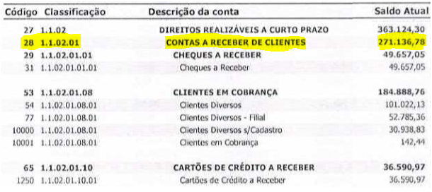

Importa destacar que especificamente a conta de clientes diversos (R$ 101.022,13) tem baixa expectativa de realização, uma vez que se trata de vendas a prazo, das quais os dados dos clientes foram perdidos em função do bloqueio do software utilizado na época. A não existência de um back up das informações impossibilita a cobrança deste saldo, segundo informações da Recuperanda.

Ao analisar as contas do ativo não circulante, observa-se que o saldo de ativo imobilizado é o mais expressivo (47,66%) do grupo, especificamente a conta de construções em andamento, as quais referem-se aos prédios da filial (Vila Rica). Não há previsão deste ativo ser reclassificado para imobilizado direto, uma vez que a Recuperanda interrompeu estas construções devido à sua situação atual.

De uma forma geral, percebe-se uma redução dos saldos de ativo desde 2016 até o momento. Por fim, para uma melhor compreensão, apresentamos abaixo a representação gráfica das contas de ativo da Recuperanda:

Passivo + Patrimônio Líquido

O passivo circulante é o grupo de contas onde são classificadas todas as obrigações que a empresa tem com terceiros que vencerão nos próximos doze meses. No caso da Recuperanda, a conta mais expressiva deste grupo em novembro de 2018 é de empréstimos e financiamentos (32,80%). A mesma apresentou uma redução de 2016 para 2017 e se manteve com o mesmo saldo até o momento.

Outras duas contas que compõem o passivo circulante da Recuperanda são obrigações tributárias (11,04%) e obrigações trabalhistas (9,75%), totalizando em novembro de 2018 um montante de R$ 285.233. O saldo de obrigações tributárias contém substancialmente o parcelamento do INSS que, conforme informado pelo contador responsável, não vem sendo pago. Da mesma forma, em obrigações trabalhistas a maior parte do saldo também se refere a INSS a pagar.

O passivo não circulante representa o endividamento com terceiros que vencerá após doze meses. Na Recuperanda, este grupo é composto exclusivamente pelos empréstimos e financiamentos tomados junto aos bancos. Em novembro de 2018 esta conta totalizou em R$ 1.033.471, não havendo contração de novos empréstimos nos últimos quatro meses.

O saldo do patrimônio líquido representa o valor pertencente aos sócios. Em consequência do acúmulo de resultados negativos, a Recuperanda vem apresentando sucessivas reduções neste grupo.

Assim, é importante referir que o Patrimônio Líquido da Recuperanda declinou de R$ 635.168 em dezembro de 2017 para R$ 558.261 em novembro de 2018. Em 2016 foi a última vez em que o patrimônio líquido da Recuperanda teve saldo credor em razão do seu resultado positivo naquele exercício.

Abaixo apresentamos representação gráfica da evolução dos saldos do passivo e do patrimônio líquido da Recuperanda:

Demonstração do Resultado do Exercício

Com base nos demonstrativos contábeis disponibilizados pela Recuperanda, apresenta-se na tabela abaixo a evolução anual da Demonstração do Resultado do Exercício da mesma de dezembro de 2015 a novembro de 2018:
 | Dez-15 | Dez-16 | AH | Dez-17 | AH | Nov-18 | AH
Receita Líquida de vendas | 4.337.436 | 6.265.889 | 44,46% | 2.549.099 | -59,32% | 2.077.504 | -18,50%
Custo das mercadorias vendidas e dos serviços prestados | (3.568.654) | (5.027.220) | 40,87% | (2.244.718) | -55,35% | (1.906.720) | -15,06%
Lucro bruto | 768.783 | 1.238.669 | 61,12% | 304.381 | -75,43% | 170.784 | -43,89%
Despesas operacionais: | (1.005.509) | (1.176.445) | 17,00% | (613.707) | -47,83% | (171.846) | -72,00%
Despesas com vendas | (319.075) | (426.190) | 33,57% | (192.748) | -54,77% | (64.146) | -66,72%
Despesas gerais e administrativas | (281.713) | (302.878) | 7,51% | (319.375) | 5,45% | (106.559) | -66,64%
Despesas financeiras | (408.217) | (452.240) | 10,78% | (102.063) | -77,43% | (1.515) | -98,52%
Receitas financeiras | 3.496 | 4.863 | 39,10% | 479 | -90,15% | 374 | -21,92%
Outas Receitas Operacionais | 132 | 48 | -63,64% | 0 | -100,00% | 0 | 0,00%
Resultado operacional líquido | (236.594) | 62.272 | -126,32% | (309.326) | -596,73% | (1.063) | -99,66%
Despesas Não Operacionais | (32.755) | (7.554) | -76,94% | (9.878) | 30,77% | 0 | -100,00%
Receitas Não Operacionais | 50.500 | 0 | -100,00% | 19.000 | 0,00% | 0 | -100,00%
Resultado antes do imposto de renda e da contribuição social | (218.849) | 54.718 | -125,00% | (300.204) | -648,64% | (1.063) | -99,65%
Imposto de renda e contribuição social | 0 | (10.682) | 0,00% | 0 | -100,00% | 0 | 0,00%
Diferido | 0 | 0 | 0,00% | 0 | 0,00% | 0 | 0,00%
Lucro/Prejuízo do exercício | (218.849) | 44.037 |  | (300.204) |  | (1.063)

AH – Análise Horizontal

Da análise da demonstração do resultado do exercício da Recuperanda acima resumida, observa-se que seu resultado líquido acumulado até novembro de 2018 é de -R$ 1.063. Desta forma, a expectativa é de que a Recuperanda encerre o exercício de 2018 com prejuízo, porém consideravelmente inferior ao de 2017 (-R$ 300.204).

Abaixo, observamos as margens brutas e líquidas praticadas nos últimos exercícios:

A partir do gráfico podemos inferir que, embora a margem bruta venha sofrendo reduções, a margem líquida apresentou uma melhora no ano de 2018. Tal fato deve-se principalmente à redução dos saldos de despesas operacionais e não operacionais, as quais despencaram nos exercícios de 2017 e 2018, especialmente.

Receita

O faturamento da Recuperanda é composto basicamente pela venda de combustíveis para veículos automotores, lubrificantes; e prestação de serviços de lavagem, lubrificação e polimento de veículos automotores. Adicionalmente há vendas de mercadorias e loja de conveniência.

No mês de novembro de 2018 verifiou-se através do razão contábil disponibilizado que 100% da receita faturada no mês foi recebida à vista, contribuindo, portanto, diretamente para geração de caixa da Recuperanda.

Cabe destacar que em anos anteriores, a Recuperanda possuía como prática a venda de mercadorias e serviços a prazo, o que ocasionou em aumento notável dos saldos a receber de clientes ao longo do tempo. Atualmente, observa-se receita vendas apenas de mercadorias e, conforme mencionado anteriormente, com recebimento à vista.

Custos e Despesas

Os custos da Recuperanda são compostos pela valorização dos estoques, compra de mercadorias (alimentos, combustível, lubrificantes) e seus respectivos impostos e fretes.

No que diz respeito às despesas operacionais, o maior montante concentra-se nas despesas gerais e administrativas compostas substancialmente pela remuneração de dirigentes e de pessoal, serviços de terceiros, encargos sociais, processos trabalhistas e depreciação/manutenção

Abaixo, demonstra-se graficamente a evolução das receitas e gastos da Recuperanda:

Resultado Financeiro

O resultado financeiro da Recuperanda é composto pelas despesas financeiras: taxas bancárias e juros passivos de empréstimos; e pelas receitas financeiras: rendimentos da aplicação financeira no banco Bradesco.

Com relação ao custo financeiro da operação, observa-se que as despesas com juros diminuíram drasticamente desde 2016. Isso ocorre em função da não apropriação de despesas desta natureza, uma vez que a Recuperanda não vem pagando as parcelas mensais dos empréstimos bancários.
A partir da conta 193 do ativo encargos financeiros a apropriar, verifica-se que os juros dos empréstimos e financiamentos estão sendo contabilizados como despesas do exercício seguinte, os quais serão apropriados ao resultado apenas quando tiverem suas parcelas pagas:

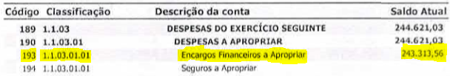

Indicadores Financeiros

Com base nas demonstrações contábeis disponibilizadas pela Recuperanda, apresentamos na tabela abaixo, ao final de cada período em análise, alguns indicadores financeiros recomendados pela literatura, os quais auxiliam na análise da situação econômico-financeira da Recuperanda:

 | 2015 | 2016 | 2017 | nov/18
CCL - Capital Circulante Líquido (a) | (25.235) | (152.452) | (40.123) | (168.328)
NCG - Necessidade de Capital de Giro (b) | 863.140 | 696.194 | 364.049 | 210.901
Liquidez Corrente (c) | 0,98 | 0,89 | 0,95 | 0,80
Liquidez Imediata (d) | 0,04 | 0,10 | 0,06 | 0,08
Liquidez Geral (e) | 0,54 | 0,46 | 0,35 | 0,32
Prazo médio de recebimentos de clientes (f) | 53 | 30 | 39 | 43
Prazo médio de pagamentos de fornecedores (g) | 27 | 10 | 13 | 14
Dívida/Ativos (h) | 1,18 | 1,13 | 1,38 | 1,37
Cobertura de Juros (i) | 0,12 | -2,94 | -3,90 | 0,84
Dívida / Patrimônio Líquido (j) | 5,40 | -6,95 | 3,02 | 2,92
Rentabilidade sobre Patrimônio Líquido (h) | -0,67 | -0,15 | -0,51 | -0,00

Referências
(a) Ativos Circulantes menos passivos circulantes.
(b) Ativos Circulantes exceto disponibilidades menos passivos circulantes exceto dívidas com incidência de juros.
(c) Ativo Circulante dividido por Passivo Circulante.
(d) Disponibilidades divididas por Passivo Circulante
(e) Ativo Circulante + Realizável a Longo Prazo dividido por Passivo Circulante mais Passivo Não Circulante)
(f) Saldo de contas a receber de clientes dividido por receita de venda média diária nos últimos doze meses
(g) Saldo de contas a pagar a dividido pelo média diária do custo de produção e mercadorias vendidas nos últimos doze meses
(h) Indicador de alavancagem financeira, representado pelo total de passivos dividido pelo total de ativos da empresa
(i) Lucro antes dos juros e Imposto de renda dividido por despesas financeiras
(j) Dívida Total / Patrimônio Líquido
(j) Lucro Líquido do Exercício / Patrimônio Líquido

Análise de Capital de Giro

De uma forma geral, verifica-se que a Recuperanda apresenta capital circulante líquido negativo, porém com comportamento volátil considerando os últimos exercícios desde 2015.

A principal razão pela alta variação de CCL entre 2015 e 2016 foi a variação das obrigações tributárias que aumentaram cerca de R$ 140.000,00 neste período. Em 2017, a redução do CCL está diretamente atrelada à redução dos saldos de fornecedores e empréstimos e financiamentos de curto prazo.

Com relação à necessidade de capital de giro da Recuperanda, a mesma vem apresentando redução neste indicador nos últimos períodos, devido à redução dos saldos de fornecedores e também por manter um certo nível de financiamento que atendem esta necessidade.

Indicadores de Liquidez

Em adição à análise de capital de giro, foram apurados os índices de liquidez da Recuperanda, os quais representam a capacidade da empresa de fazer frente às suas obrigações de curto prazo. No período em análise, observa-se pouca variação, como reduções nos índices de liquidez corrente e seca desde 2016.

Abaixo segue gráfico para melhor compreensão da evolução desses indicadores:

nov/18

A principal diferença entre o índice de liquidez corrente e liquidez seca é a desconsideração dos saldos de Estoques no segundo caso. Embora o volume de Estoques tenha reduzido cerca de 56% desde 2015 até novembro de 2018, o comportamento desde índice sofreu mais influência das variações de caixa e contas a receber.

Com relação à Liquidez Imediata, observa-se certa volatilidade desde dezembro de 2015 até o momento. Isso ocorre em função das variações da conta de disponibilidades durante este período. De toda forma, o fato de a Recuperanda estar recebendo suas vendas à vista, já contribui para uma expectativa de melhora nos índices de liquidez.

Anexos

Registro Fotográfico

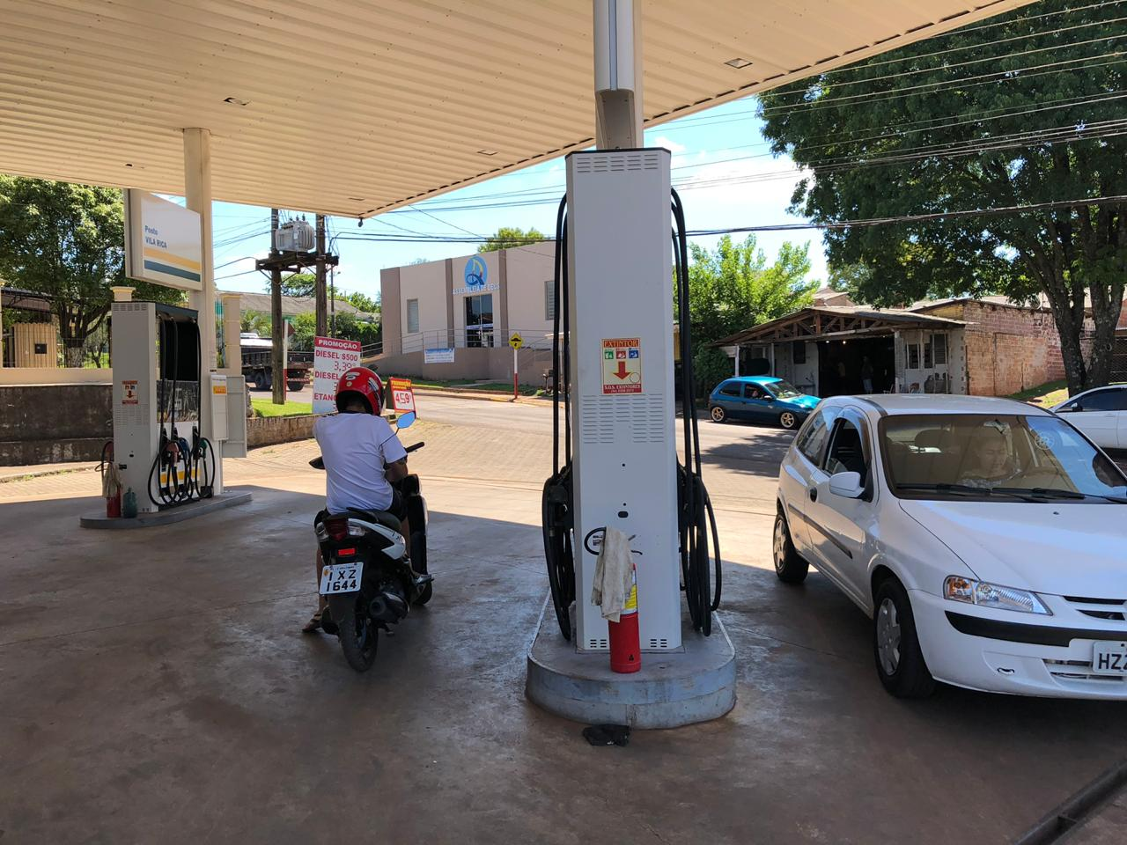
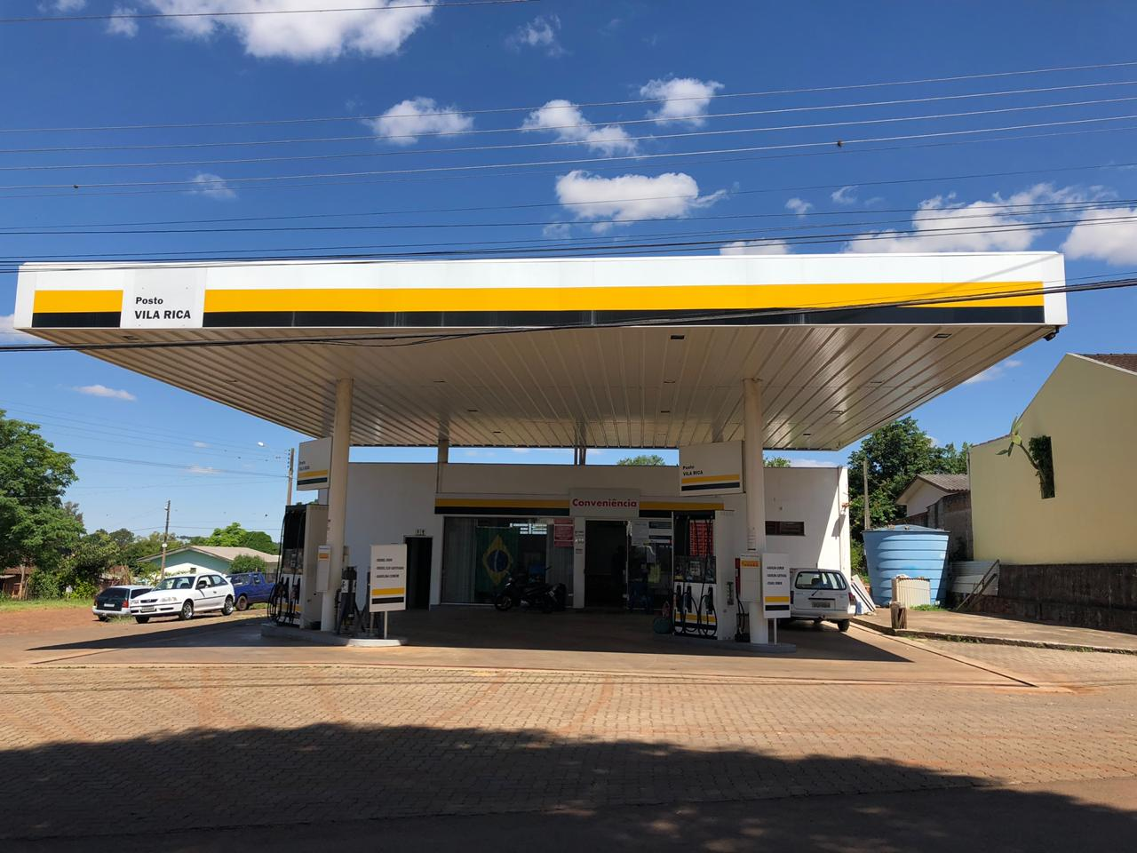
Posto (filial) localizado no bairro Vila Rica (Carazinho, RS)

Clientes do posto
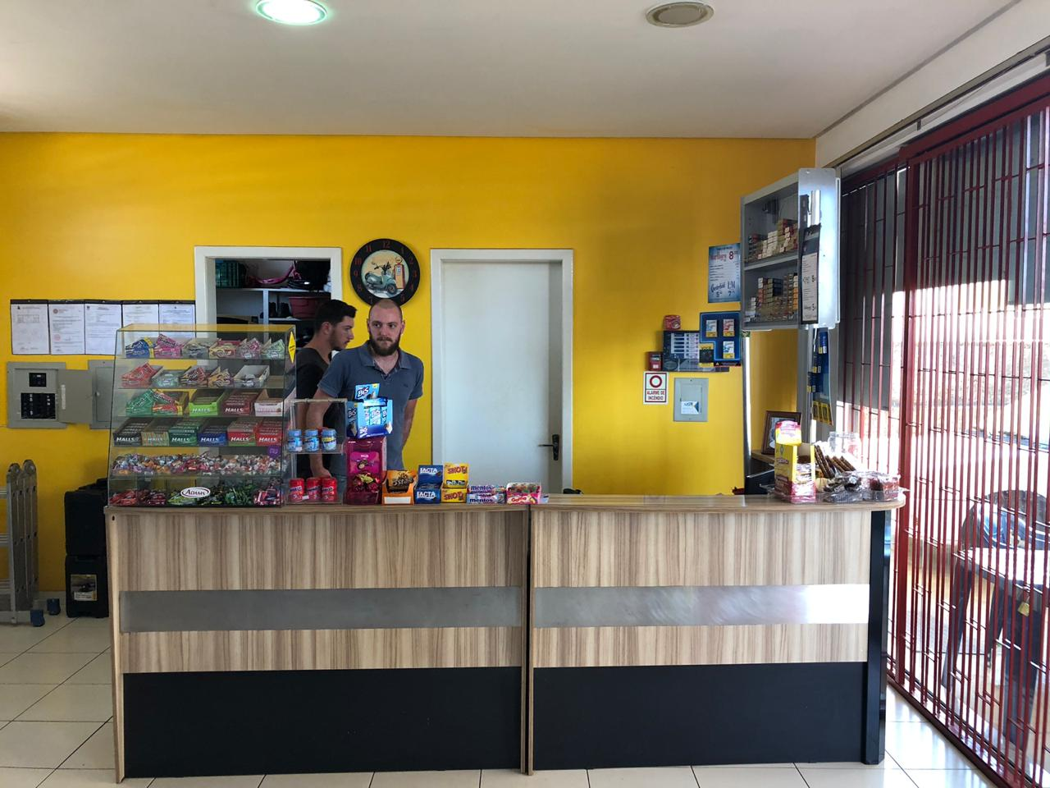
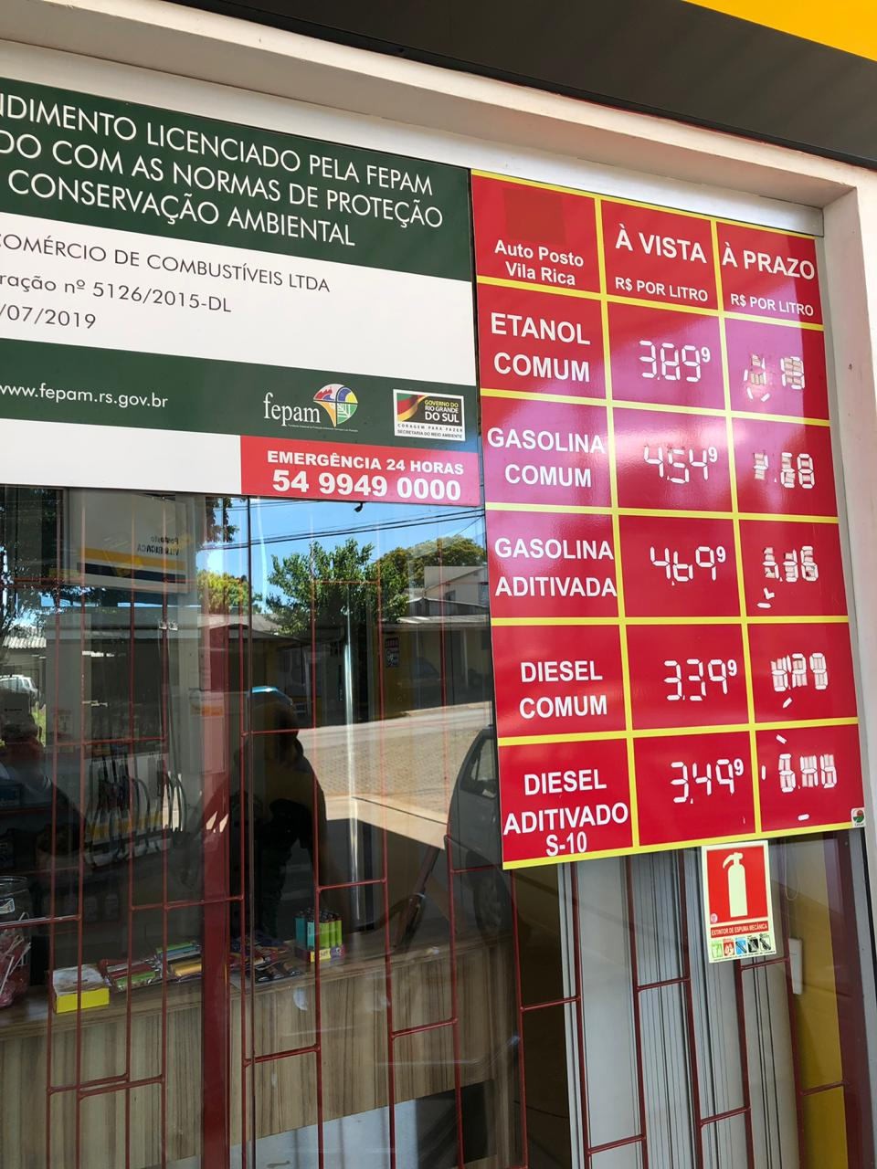
Loja de conveniência
Cartaz com preços de combustíveis

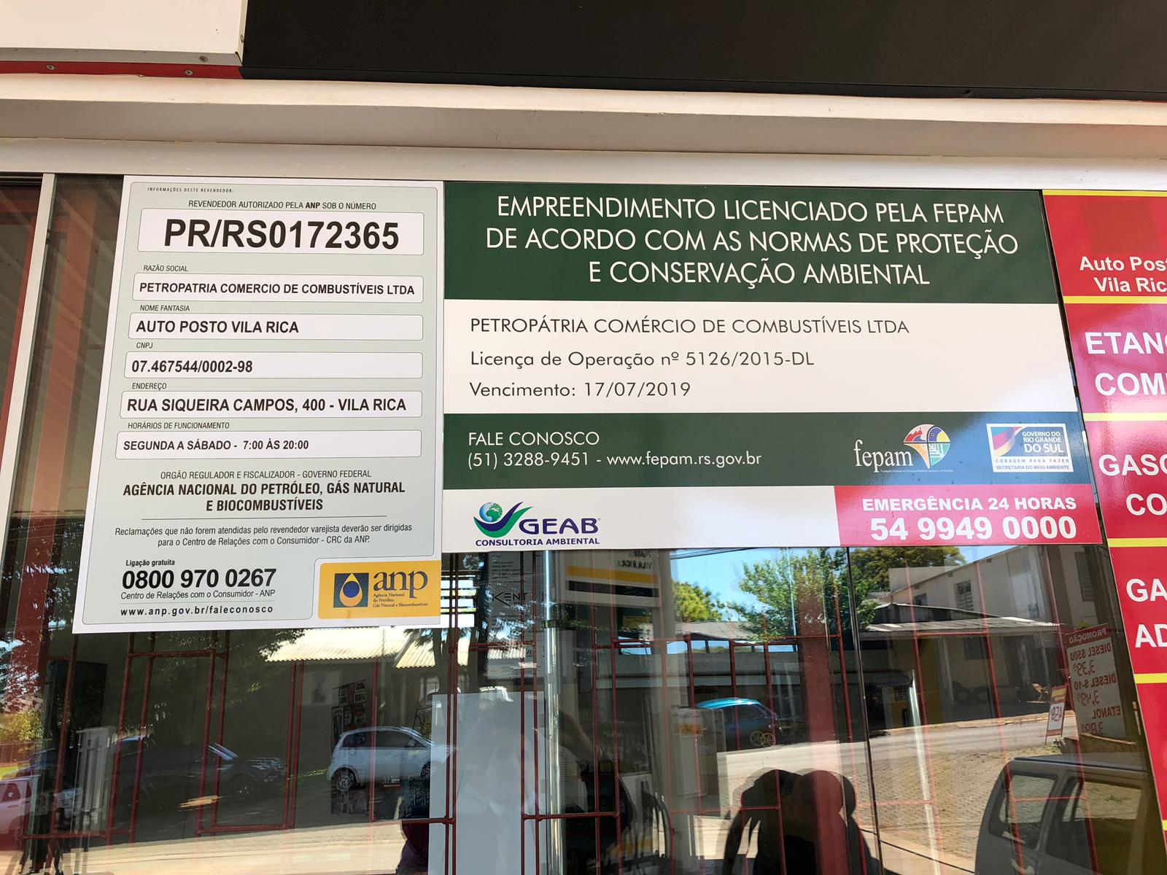
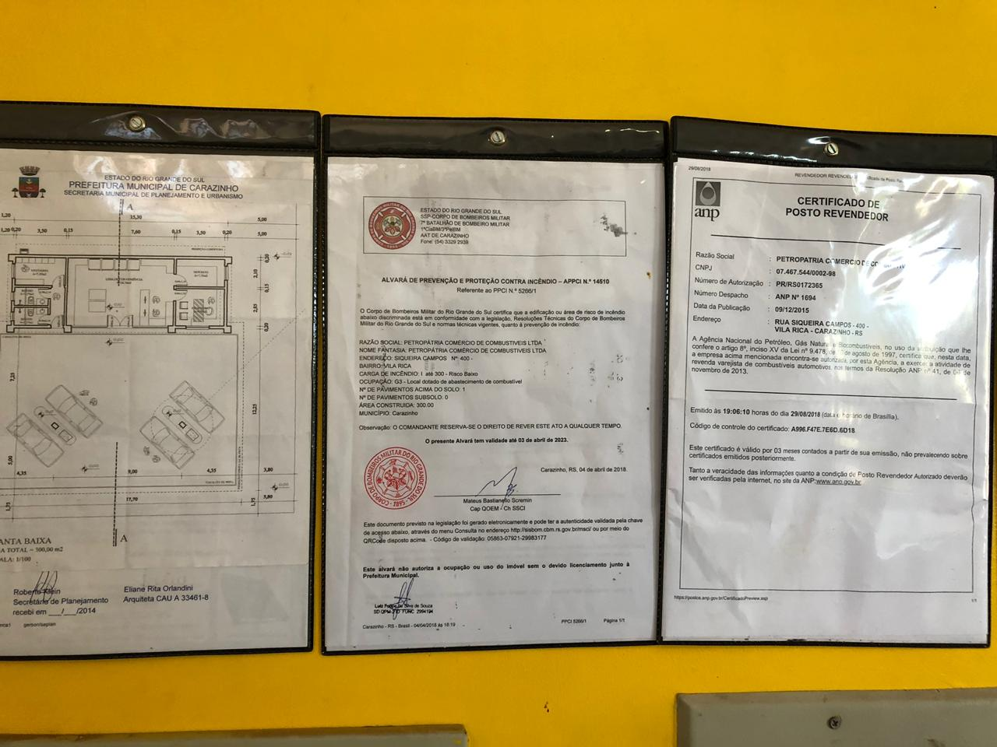

Licenciamento FEPAM e ANP
Alvará e Autorização de funcionamento



